Sumatorios

En algoritmia, un sumatorio representa la suma de n sumandos.

Un ejemplo fácil de entender:
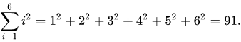

*Nota previa: es importante, si es un sumatorio (o productorio) de n términos, introducir n como dato conocido. De otra manera, la variación sería incorrecta.

Para realizar un algoritmo con un sumatorio, lo primero que hay que hacer es introducir una variable en la que almacenar un sumatorio, ya que de otra manera no servirá de nada. Esto se llama inicializar. Para ello, lo llamaremos S=0, y a partir de ahí añadiremos sumandos.

Para añadir los sumandos es necesario abrir un bucle, donde i variará de 1 a n. Dentro del bucle, haremos la operación. Es una suma en la que añaden sumandos, que es lo mismo que decir que cada suma es ella misma (que consiste de todos los que se habrán sumado hasta ese momento) más el siguiente término.

Utilizando el ejemplo anterior (usando n en lugar de 6), este sería el algoritmo:
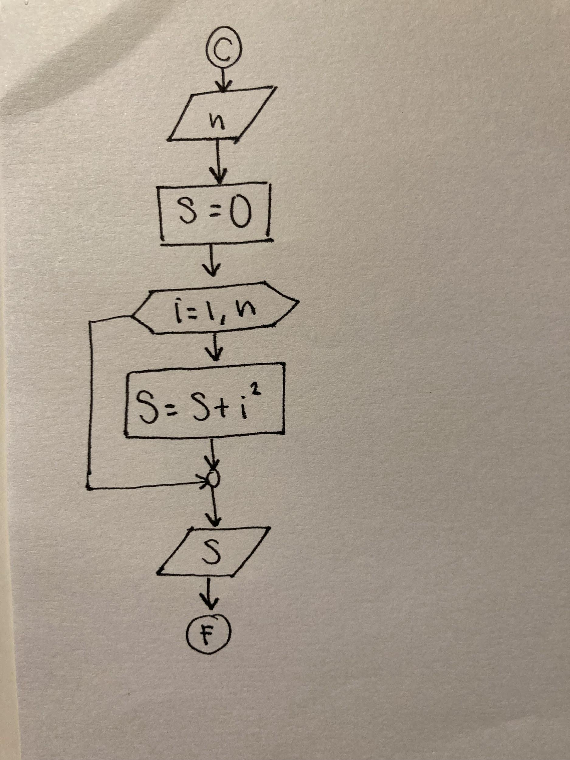

Productorios

Al igual que los sumatorios, los productorios son operaciones progresivas. En este caso, una multiplicación sucesiva de términos. Se sigue el mismo mecanismo fundamental que con los sumatorios, exceptuando diferencias.

Veamos un ejemplo:

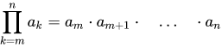

Y su algoritmo, a continuación explicado:

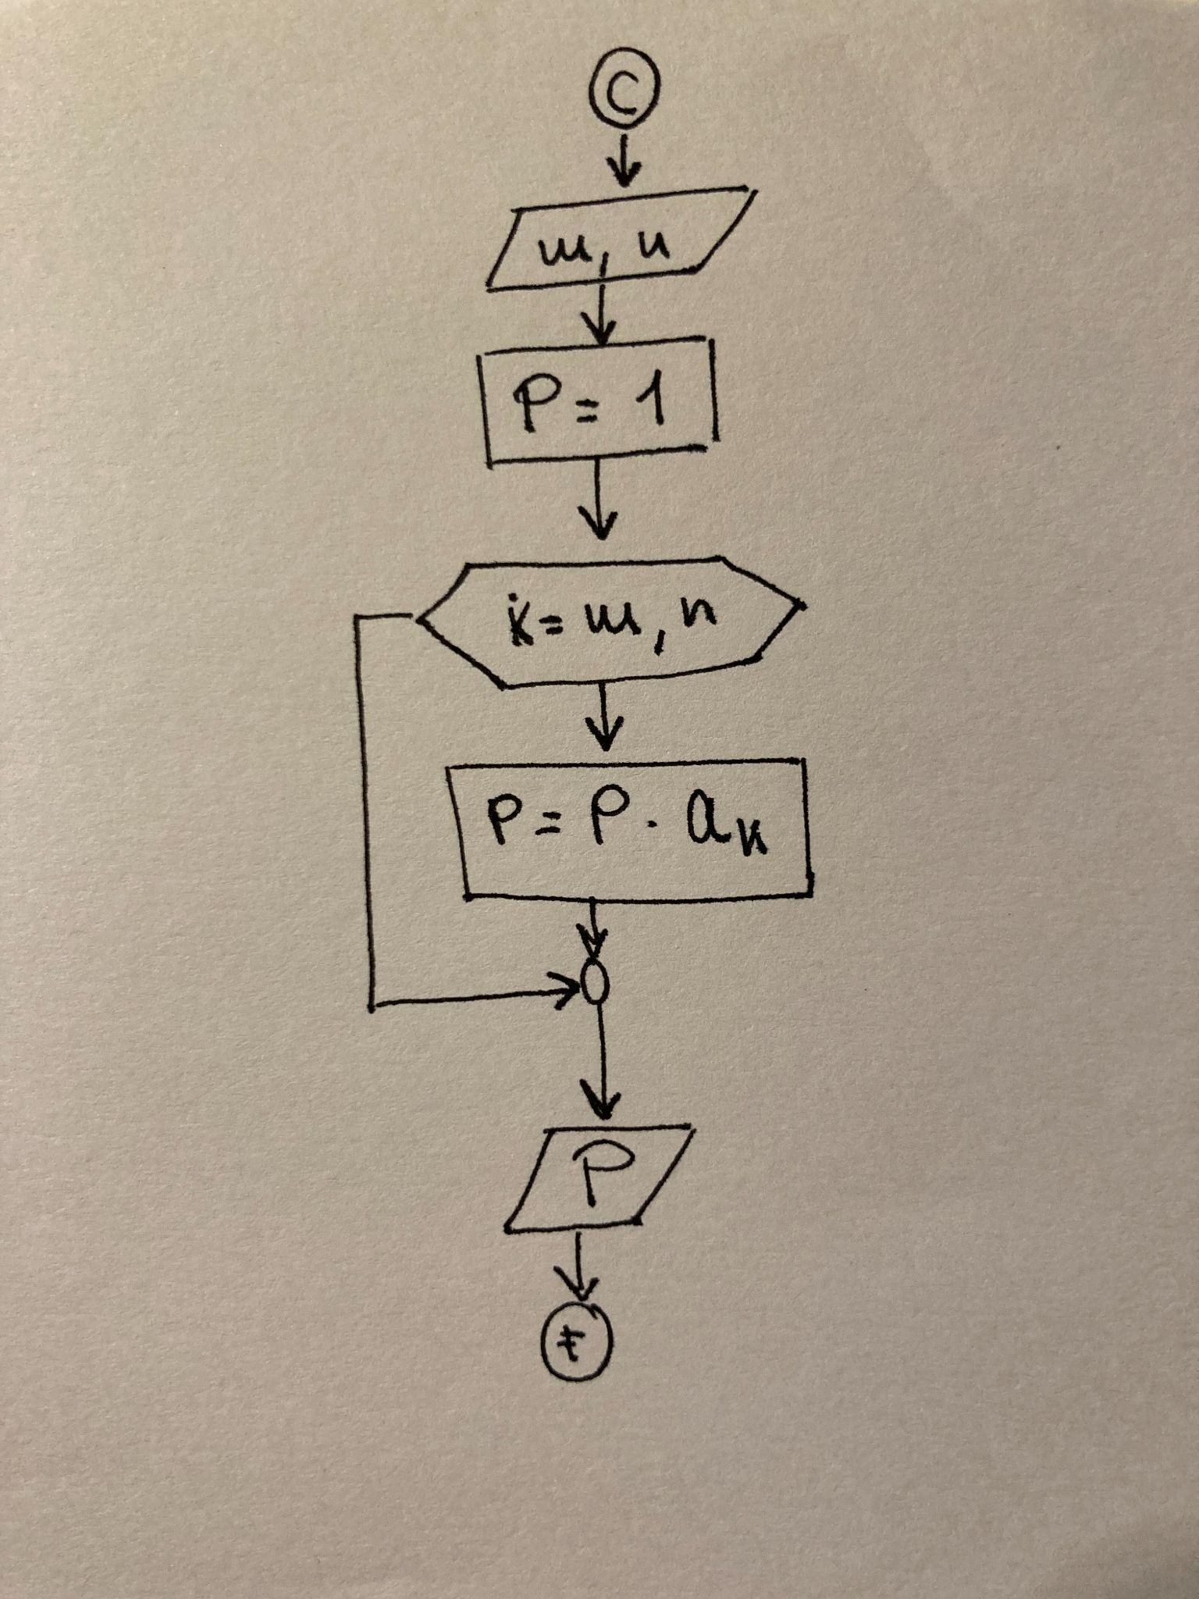

Es muy importante inicializarlo a 1 ya que todo lo multiplicado x0=0. En este caso, k (lo he puesto en lugar de i para ilustrar que puede tener cualquier nombre, simplemente representa variación) va de m a n, pero son valores conocidos.

